Folheto sobre a Norma ISO 24521

Actividades relacionadas com a água potável e os serviços de águas residuais Orientações para a Gestão dos Serviços Básicos Autónomos de Águas Residuais Domésticas

Índice

Lista de Figuras 4

SECÇÃO A 5
FORMALIDADES 5
OBJECTIVO E RESULTADOS DA APRENDIZAGEM 6
Objectivo 6
Resultados da Aprendizagem 7
INTRODUÇÃO 8

SECÇÃO B 9
NORMAS ISO 9
HISTÓRIA DAS NORMAS 9
OBJECTIVO DAS NORMAS ISO 10
CERTIFICAÇÃO 10

SECÇÃO C 11
1. HISTÓRIA DO SANEAMENTO NA ÁFRICA DO SUL 11
2. DESTAQUES SOBRE O REGULAMENTO DE ÁGUAS E SANEAMENTO DA AS -
PÓS 1994 12
3. ORGANOGRAMA INSTITUCIONAL EM MATÉRIA DE ÁGUA E SANEAMENTO 13
4. OBJECTIVO DE DESENVOLVIMENTO SUSTENTÁVEL (ODS) 6 13
4.1 Objectivos e Metas do ODS 13
4.2 Compromisso da AS com a Norma Internacional 14
Posição política 14
4.3 Estado da África do Sul no ODS 6 15
4.3.1 Acesso a água potável segura 15
4.3.2 Acesso aos serviços de saneamento básico 16
4.3.3 Acesso aos serviços de higiene 16

SECÇÃO D 18
1. ISO 24521 18
1.1 Âmbito de aplicação da ISO 24521 18
1.2 Objectivos da ISO 24521 19
1.3 As vantagens da adopção da ISO 24521 19

2. OBJECTIVOS PARA OS SERVIÇOS DE ÁGUAS RESIDUAIS 20
2.1 Protecção da saúde pública 20
2.2 Protecção dos utilizadores e dos operadores 20
2.3 Satisfação das necessidades e das expectativas dos utilizadores 21
2.4 Prestação de serviços em situações normais e de emergência 21
2.5 Sustentabilidade de sistemas básicos autónomos para a gestão de águas residuais domésticas 22
2.6 Promoção do desenvolvimento sustentável da comunidade 23
3. COMPONENTES DOS SISTEMAS BÁSICOS AUTÓNOMOS DE ÁGUAS RESIDUAIS DOMÉSTICAS 24
4. SISTEMAS BÁSICOS AUTÓNOMOS PARA A GESTÃO DE ÁGUAS RESIDUAIS DOMÉSTICAS 24
4.2 Recolha e Transporte 25
4.3 Tratamento 26
4.4 Deposição/Reutilização 27
5. GESTÃO DE SISTEMAS BÁSICOS AUTÓNOMOS DE ÁGUAS RESIDUAIS DOMÉSTICAS 30
5.1 Gestão independente das funções do sistema e da comunicação com as partes
interessadas 30
5.2 Actividades Básicas de Gestão 31
5.3 Relações com as Partes Interessadas 32
5.4 Causas de uma falha 36
6. PLANEAMENTO E CONSTRUÇÃO 36
6.1 Planeamento e construção de sistemas básicos autónomos de águas residuais domésticas 36
6.2 Critérios para a selecção das tecnologias básicas autónomas para a gestão das águas residuais domésticas adequadas 37
6.3 Dispositivo do Utilizador 37
6.4 Recolha 38
6.5 Transporte 38
6.6 Tratamento 38
6.7 Deposição/reutilização 39
7. OPERAÇÃO E MANUTENÇÃO 39
7.1 Elaboração de planos e instruções operacionais 40
7.2 Elaboração de planos e instruções de manutenção 41
7.3 Elaboração de planos e instruções para a recolha de resíduos 41
7.4 Elaboração de planos e instruções para o transporte de resíduos 41
8. QUESTÕES DE SAÚDE E SEGURANÇA 43
8.1 Medidas e formação em saúde e segurança 42
Notas 43

Lista de Figuras

Figura 1: História de legislação importante em matéria de Saneamento na África do Sul 11
Figura 2: Disposições institucionais na AS (água e saneamento) 13
Figura 3: Acesso a serviços de água potável segura (Fonte: GHS 2015 2017, StatsSA) 15
Figura 4: acesso aos serviços de saneamento básico (Fonte: GHS 2015 2017, StatsSA) 16
Figura 5: Acesso aos serviços de higiene (Fonte: GHS 2015 2017, StatsSA) 16
Figura 6: Equipamentos de protecção individual (https://www.ccohs.ca/teach_tools/phys_hazards/ppe.html) 21
Figura 7: Soluções de saneamento em emergência (https://emergencysanitationproject.wordpress.com/) 22
Figura 8: Cadeia de Valor do Saneamento [Fonte: BMGF, 2012] 24
Figura 9: Ilustração dos dispositivos do utilizador (a) Latrina de fossa ventilada melhorada, (b) Sanita com separação de urina, (c) Latrina de fossa dupla melhorada e ventilada, (d) Sanita de compostagem, (e) Urinol sem água e (f) sanita com autoclismo. 25
Figura 10: Ilustração (a) esvaziamento manual; (b) esvaziamento motorizado (bomba ou vácuo); (c) transporte de LF (lamas fecais) 26
Figura 11: ilustração (a) leito de secagem não plantado e (b) leito de secagem plantado 27
Figura 12: Exemplos de tecnologias habitualmente disponíveis para tratamento/deposição autónomo 28
Figura 13: Exemplo prático de produtos produzidos através do tratamento de LF a partir de serviços básicos autónomos de águas residuais domésticas. 28
Figura 14: Desenvolvimento de informação para o processo de funções do sistema e comunicação com as partes interessadas 31
Figura 15: Identificar os requisitos e o apoio das partes interessadas 32
Figura 16: Elaboração de instruções de planos de exploração e manutenção, planos de deposição e/ou planos de educação e formação 40
Figura 17: Exemplo de uma instrução visual 41
Figura 18: Ilustração dos meios de transporte. 42

SECÇÃO A

FORMALIDADES

- Introdução de cada um do grupo
  - Nome e Afiliação/Departamento
  - Uma breve introdução
  - Expectativas da conclusão do curso/workshop

- Organização interna
- Regras Fundamentais: Telemóveis, assiduidade, interferências operacionais
- Participação: é o seu curso - precisa de tirar proveito dele, faça perguntas!
- Intervalos
- Registo de presenças

OBJECTIVO E RESULTADOS DA APRENDIZAGEM

Objectivo
A ausência de serviços básicos autónomos a nível mundial é um grande inibidor da realização de objectivos sociais globais, da melhoria da saúde pública e do desenvolvimento económico. Esta situação prevalece tanto nos países desenvolvidos como nos países em desenvolvimento. Embora muitas vezes considerado como um problema rural, é também uma realidade em muitas zonas peri-urbanas e urbanizadas. Segundo as Nações Unidas
entre 1990 e 2015, 2,1 mil milhões de pessoas tiveram acesso a instalações de saneamento melhoradas. No entanto, até 2015, 2,4 mil milhões de pessoas ainda não dispunham de saneamento adequado e 946 milhões de pessoas (que representam 13% da população mundial) praticavam a defecação a céu aberto. Os serviços básicos de água, saneamento e higiene são importantes não só nas casas, mas também em áreas públicas onde as pessoas se reúnem.

A precariedade das instalações de saneamento está frequentemente associada a fontes de água contaminada, que por sua vez estão ligadas à transmissão de doenças como cólera, diarreia, disenteria, hepatite A e febre tifóide. Além disso, tais condições são frequentemente agravadas por instalações de cuidados de saúde inadequadas ou inexistentes, o que expõe doentes já vulneráveis a riscos adicionais de infecções e doenças. A UNICEF estima que a diarreia é a segunda maior causa de morte de crianças com menos de cinco anos no mundo em desenvolvimento, o que é causado em grande parte por saneamento deficiente e higiene inadequada.
A gestão dos sistemas básicos autónomos das águas residuais domésticas, de todos os tipos e a todos os níveis tecnológicos, exige (i) uma compreensão dos processos biológicos em causa, (ii) os factores que podem inibir esses processos e (iii) os meios para garantir o funcionamento desses processos. Implica ainda uma compreensão global por parte da comunidade em geral, das vantagens da utilização e gestão do sistema de saneamento. Por conseguinte, o workshop ISO 24521 procura informar todas as partes interessadas sobre (i) orientações para a gestão segura dos serviços básicos autónomos de águas residuais domésticas, (ii) concepção e construção de sistemas básicos autónomos de águas residuais domésticas e (iii) orientações para a gestão dos serviços básicos autónomos de águas residuais domésticas na perspectiva do operador, tendo em conta questões relacionadas com as técnicas de manutenção, a formação do pessoal e considerações sobre a existência de riscos.

Resultados da Aprendizagem | Secção | Página
Compreender as orientações para a gestão dos serviços básicos autónomos de águas residuais domésticas na perspectiva dos utilizadores.
Compreender a concepção e a construção de sistemas básicos autónomos de águas residuais domésticas.
Compreender o planeamento, funcionamento e manutenção e as questões relacionadas com a saúde e a segurança.
Compreender a importância do ODS 6 e os esforços para alcançar o ODS 6.
Compreender as orientações para a gestão dos serviços básicos autónomos de águas residuais domésticas na perspectiva do operador, incluindo técnicas de manutenção, formação do pessoal e considerações sobre a existência de riscos.

INTRODUÇÃO

A gestão dos sistemas básicos autónomos das águas residuais domésticas, de todos os tipos e a todos os níveis tecnológicos, exige uma compreensão dos processos biológicos em causa, dos factores que podem inibir esses processos e dos meios para garantir o seu funcionamento. Implica ainda uma compreensão global por parte da comunidade em geral, das vantagens da utilização e gestão do sistema de saneamento. Desta forma, as instalações de saneamento funcionam eficientemente e ajudam a sustentar a comunidade em que estão localizadas. A gestão dos serviços é frequentemente considerada da responsabilidade da autoridade competente, quer seja local ou apoiada por empresas de abastecimento de água em larga escala. No entanto, em muitos casos, a gestão dos serviços básicos autónomos de águas residuais domésticas é da responsabilidade do utilizador, em colaboração com as autoridades locais.
Muitos destes sistemas de saneamento básico autónomo perto ou junto a serviços de saneamento, sob supervisão e funcionamento profissionais. Em muitos casos, os sistemas básicos autónomos podem ser apoiados pelos serviços de águas residuais existentes em larga escala nas proximidades, por exemplo, através da recolha de águas residuais ou de efluentes sanitários parcialmente tratados para posterior tratamento/deposição na instalação maior.

SECÇÃO B

NORMAS ISO

As normas ISO apresentam uma abordagem que foi acordada por peritos internacionais. As próprias normas são um conjunto de boas práticas, que promovem a compatibilidade dos produtos, identificam questões de segurança e partilham soluções e conhecimentos especializados.
As normas ISO são documentos técnicos representativos do consenso internacional de peritos e países em matéria de concepção, nível de desempenho e funcionamento.

HISTÓRIA DAS NORMAS

O primeiro conjunto de normas foi concebido para as Forças Armadas e de Defesa e teve origem em 1944, durante a II Guerra Mundial. Estas ficaram conhecidas como Normas Militares ou Normas de Defesa (normas MIL/DEF) e mais tarde conduziram às Especificações da Garantia de Qualidade dos Aliados da Nato (AQAP), publicadas em 1968.
Em primeiro lugar, as AQAPs foram impulsionadas pela compra e, por conseguinte, em 1974 surgiu a primeira Norma de Garantia de Qualidade da Instituição Britânica de Normalização (BSI). Esta norma evoluiu para BS 5750 em 1979 e, nessa fase, a África do Sul era o ÚNICO outro país do mundo a adoptá-la como Norma Nacional conhecida como SABS 0157. A SABS 0157 foi retirada e substituída pela SANS 9001 (adaptada da norma ISO 9001). Uma série de documentos que integravam a SABS 0157, da parte 0 à parte 4, foram substituídos pela SANS 9000 à SANS 9004 (conhecida como a série de normas ISO 9000)
Entre 1987 e 1996, foram publicadas várias normas ISO para auditorias de 2ª e 3ª parte. A norma ambiental ISO 14001 foi publicada, bem como vários documentos de orientação, tais como os Guias ISO/IEC (CEI) 62 e 66 publicados em 1996 e 1999, respectivamente. Estes últimos abrangem os requisitos aplicáveis aos Organismos que efectuam Avaliações e Certificações de QMS e EMS.

OBJECTIVO DAS NORMAS ISO

As normas ISO existem para ajudar as indústrias a adoptar práticas que ajudem a organizar e a normalizar os seus procedimentos internos. Seja qual for a dimensão do estabelecimento industrial, a compreensão das vantagens das normas e do conceito de Plano de gestão da qualidade (PGQ) pode conduzir a um bom número de vantagens comerciais. A redução dos resíduos, a melhoria da eficiência e redução dos custos de produção são alguns dos resultados que podem ser alcançados com a incorporação destas normas. As normas ISO ajudam a falar a mesma língua em todo o mundo. Facilitam a difusão dos conhecimentos e das boas práticas. As normas ISO facilitam a inovação e limitam a duplicação de esforços, uma vez que definem a linha de base.

CERTIFICAÇÃO
Segundo uma norma ISO, a certificação é uma marca de qualidade e de procedimentos rigorosos, independentemente do estabelecimento industrial ou do país de origem. As orientações e os requisitos ISO obrigam uma organização a iniciar, documentar e cumprir várias normas organizacionais complexas. A obtenção de uma certificação ISO pode ajudar as organizações a atingir os objectivos de produção, forçando a introdução de operações, qualidade e planos de gestão verificados de forma independente. As organizações certificadas ISO também gozam de um maior sentido de legitimidade. Certificação significa que uma parte independente qualificada analisou os seus programas e certificou a conformidade. Em alguns domínios, a certificação pode não ser necessária, mas em muitas indústrias profissionais, a certificação ISO é a norma para todos os clientes e concorrentes.
Notas

SECÇÃO C

1. HISTÓRIA DO SANEAMENTO NA ÁFRICA DO SUL

Até 1994, o Governo Nacional da África do Sul não tinha qualquer papel na prestação de serviços públicos de água ou saneamento. As comunidades ricas dispunham de serviços de esgotos com mais quantidade de água atribuída, enquanto as comunidades mais pobres e negras dispunham de serviços de abastecimento de água e saneamento inadequados, utilizando o sistema de balde. As comunidades negras urbanas, juntamente com as autoridades negras locais, desenvolveram sistemas de esgotos com água. A prestação destes serviços nas zonas rurais foi deveras insuficiente com um elevado impacto na saúde da população e custos ambientais e económicos conexos. Em 1994, oprimeiro governo pós-Apartheid criou o Ministério da Água e das Florestas para assegurar que todos os Sul-africanos teriam acesso equitativo ao abastecimento de água e ao saneamento.

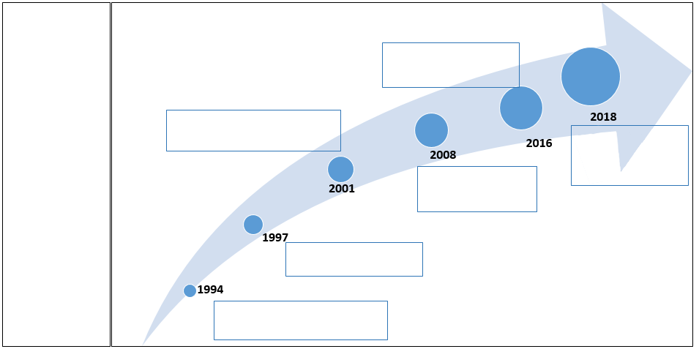
Pré-1994
Pós-1994
Apenas a Lei da Água (1956)
Aborda os recursos hídricos
Não existe legislação sobre os serviços de água e o saneamento
White Paper on Basic Household Sanitation (Artigo Técnico sobre o Saneamento Básico Doméstico)
Programa Quadro da Política Nacional de Saneamento e ISO:24521
Artigo Técnico sobre Abastecimento de Água e Saneamento
Lei dos Serviços da Água
Certificação Green Drop e Blue Drop
Plano Director Nacional de Água e Saneamento e SANS/ISO:30500
Figura 1: História de legislação importante em matéria de Saneamento na África do Sul

2. Destaques sobre o Regulamento de Águas e Saneamento da AS - pós 1994
1994: Artigo Técnico sobre Abastecimento de Água e Saneamento - o primeiro passo para ter em consideração o fornecimento de água e de serviços de saneamento aos cidadãos. Isto levou à elaboração daLei dos Serviços de Abastecimento de Água de 1997.
1996: Constituição da República da África do Sul − Secção 24(a): "Todas as pessoas têm direito a um ambiente que não seja prejudicial à sua saúde ou bem-estar, e o nº 1, alínea b), do artigo 27º têm direito a água suficiente.”
1997: Lei dos Serviços de Abastecimento de Água (Lei 108 de 1997) - A lei apela a uma recuperação dos custos mais elevados, o que se revelou um desafio devido à pobreza generalizada e a uma cultura de inadimplência nas cidades. A lei também alterou o papel dos organismos de ordenamento dos recursos hídricos, fornecendo uma definição jurídica clara das funções desses organismos e dos municípios.
2001: White Paper on Basic Household Sanitation − Esta política define os papéis e as responsabilidades das várias partes interessadas dos agregados familiares, dos municípios, dos governos provinciais, dos diversos órgãos governamentais e estabelece mecanismos de coordenação e acompanhamento.
2008: A Certificação Green Drop - O Programa Green Drop visa melhorar de forma sustentável a qualidade da gestão das águas residuais na África do Sul, identificando e desenvolvendo as competências fundamentais necessárias para o efeito.
2008: A Certificação Blue Drop - O Programa de Certificação Blue Drop permite uma gestão e regulação proactiva da gestão da qualidade da água potável com base nas normas e regulamentos fixados, bem como nas melhores práticas internacionais.
2016: Programa Quadro da Política Nacional de Saneamento - Esta revisão política considera as posições da política de saneamento em todo o sector do saneamento.
2016: Actividades relacionadas com a água potável e os serviços de águas residuais - Orientações para a gestão dos serviços básicos autónomos de águas residuais domésticas [Ainda não adoptadas na AS].
2018: Plano Director Nacional da Água e do Saneamento - fornece uma perspectiva global da situação no sector da água e do saneamento e um plano de acção consolidado para melhorar a situação actual, de modo a satisfazer o estado futuro pretendido para o sector, definido pela visão, objectivos e metas do Governo até 2030 (PDN e ODSs).
2018 BS/ISO 30500: Especifica os requisitos gerais de segurança e desempenho para a concepção e ensaios, bem como considerações de sustentabilidade para sistemas de saneamento sem ligação à rede de esgotos (NSSS)

3. Organograma Institucional em matéria de água e saneamento
Partes interessadas no sector do Saneamento
- Governo Central
- Governo Provincial
- Administração Local
- Conselho Consultivo Nacional da Água
- Sector Privado
- Organizações Não Governamentais (ONGs)
- Cooperação Internacional
Depart. de Água e Saneamento
Fornecedores de Serviços de Água
Serviços de Água
Entidades Competentes
Comité Consultivo Nacional da Água e do Saneamento
SALGA
Depart. de COGTA
ONG e CBO
Figura 2: Disposições institucionais na AS (água e saneamento)
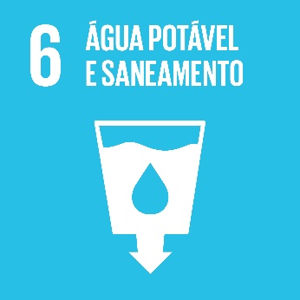 | 4. OBJECTIVO DE DESENVOLVIMENTO SUSTENTÁVEL (ODS) 6  O ODS 6 procura assegurar a disponibilidade e a gestão sustentável da água e do saneamento para todos. O acesso à água potável e ao saneamento, bem como uma boa gestão dos ecossistemas de água doce são essenciais para a saúde humana, para a sustentabilidade ambiental e parar a prosperidade económica (ONU, 2019).
O ODS 6 tem oito datas previstas. Seis objectivos de desenvolvimento devem ser alcançados até 2030, um até 2020 e um objectivo não faz referência ao ano. Cada um dos objectivos tem também um ou dois indicadores que serão utilizados para medir os progressos (Nações Unidas, 2018).

4.1 Objectivos e Metas do ODS
Objectivo 6.1: Água potável segura e acessível para todos
Meta: Até 2030, alcançar o acesso universal e equitativo à água potável e segura para todos.
Indicadores - Proporção da população que utiliza serviços de água potável geridos com segurança.
Objectivo 6.2: Acabar com a defecação a céu aberto e proporcionar o acesso ao saneamento e à higiene
Meta: Até 2030, alcançar o acesso adequado e equitativo para todos ao saneamento e à higiene e acabar com a defecação a céu aberto, com especial atenção para as necessidades das mulheres e raparigas e dos que se encontram em situações vulneráveis.
Indicador - Proporção da população que utiliza serviços de saneamento geridos com segurança, incluindo uma instalação de lavagem das mãos com água e sabão.

Objectivo 6.3: Melhorar a água, o tratamento de águas residuais e a reutilização segura
Meta: Até 2030, melhorar a qualidade, melhorar a qualidade da água, reduzindo a poluição, eliminando as descargas e minimizando a libertação de produtos químicos e materiais perigosos, reduzindo para metade a proporção de águas residuais não tratadas e aumentando substancialmente a reciclagem e a reutilização segura a nível mundial.
Indicador: Proporção de águas residuais tratadas com segurança

Fonte: (United Nations, 2018); "Goal 6 Targets". United Nations Development Programme. (Retrieved 17.01.2020)

4.2 Compromisso da AS com a Norma Internacional
Tal como indicado no Programa Quadro Sanitário Nacional (2018)

Posição política
A África do Sul prosseguirá a realização dos ODSs, centrando a prestação dos serviços de saneamento na garantia da sustentabilidade. Os ODSs para o saneamento são apoiados, no que concerne a:
- Conseguir o acesso a saneamento e higiene adequados e equitativos para todos e acabar com a defecação a céu aberto, com especial atenção para as necessidades das mulheres e das raparigas e dos que se encontram em situações vulneráveis
- Melhorar a qualidade da água, reduzindo a poluição, eliminando as descargas e minimizando a libertação de produtos químicos e materiais perigosos, reduzindo para metade a proporção de águas residuais não tratadas e aumentando substancialmente a reciclagem e a reutilização segura a nível mundial
- Aumentar substancialmente a eficiência da utilização da água em todos os sectores e garantir a captação e o abastecimento sustentáveis de água doce para fazer face à escassez de água e reduzir consideravelmente o número de pessoas atingidas por este problema
- expandir a cooperação internacional e o apoio ao reforço das capacidades dos países em desenvolvimento em actividades e programas relacionados com a água e o saneamento, incluindo a captação de água, a dessalinização, a eficiência hídrica, o tratamento de águas residuais e as tecnologias de reciclagem e reutilização
- Apoiar e reforçar a participação das comunidades locais na melhoria da gestão da água e do saneamento.

4.3 Estado da África do Sul no ODS 6

4.3.1 Acesso a água potável segura
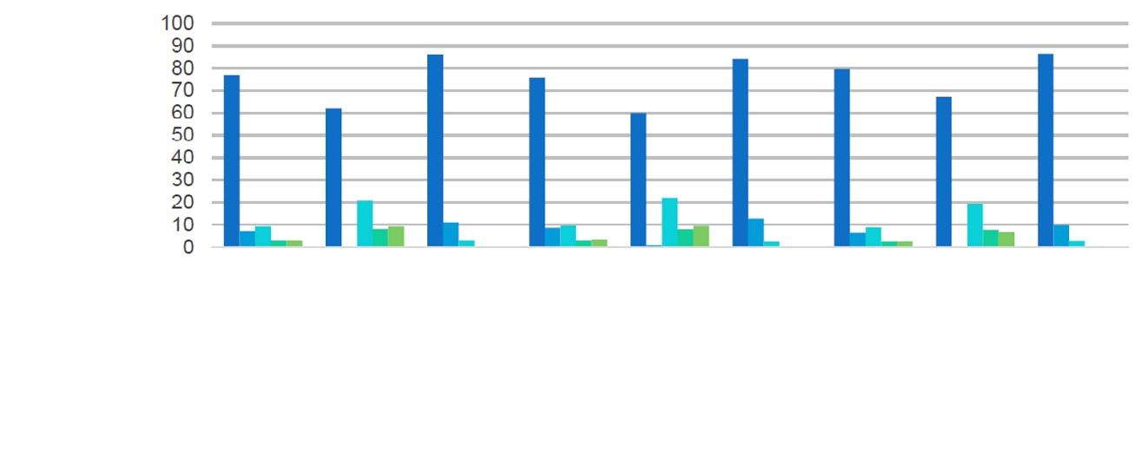
 | Nacional  2015 | Rural  2015 | Urbano  2015 | Nacional  2016 | Rural  2016 | Urbano  2016 | Nacional  2017 | Rural  2017 | Urbano  2017
Gerido de forma segura | 77 | 62 | 86 | 75 | 60 | 84 | 80 | 67 | 87
Serviço básico | 7 | 0 | 11 | 9 | 1 | 13 | 6 | 0 | 10
Serviço limitado | 9 | 21 | 3 | 10 | 22 | 3 | 9 | 19 | 3
Não melhorado | 3 | 8 | 0 | 3 | 8 | 0 | 3 | 8 | 0
Sem serviço | 3 | 9 | 0 | 3 | 9 | 0 | 3 | 7 | 0

Percentagem da população
Figura 3: Acesso a serviços de água potável segura (Fonte: GHS 2015 2017, StatsSA)

A Figura 3 ilustra os progressos alcançados na prestação de serviços de abastecimento de água potável geridos de forma segura entre 2015 e 2017. Indica igualmente que a África do Sul tem uma cobertura substancial de infra-estruturas de abastecimento de água. A nível nacional, 95% da população tinha acesso às infra-estruturas de abastecimento de água em 2017. No entanto, há números relativamente mais baixos de água gerida com segurança relativamente à cobertura de infra-estruturas de abastecimento de água. A percentagem da população nacional que tinha gerido de forma segura os serviços de água aumentou de 77% para 80% entre 2015 e 2017. Nas zonas rurais, entre 2015 e 2017, registou-se um aumento de 5% nos serviços hídricos geridos com segurança, enquanto nas zonas urbanas se registou um aumento de 1%. (GHS 2015 2017, StatsSA)

4.3.2 Acesso aos serviços de saneamento básico
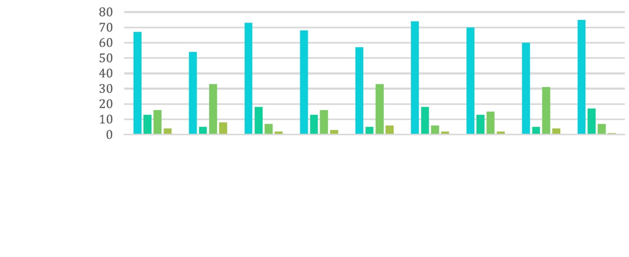
 | Nacional  2015 | Rural  2015 | Urbano  2015 | Nacional  2016 | Rural  2016 | Urbano  2016 | Nacional  2017 | Rural  2017 | Urbano  2017
Serviço básico | 67 | 54 | 73 | 68 | 57 | 74 | 70 | 60 | 75
Serviço limitado | 13 | 5 | 18 | 13 | 5 | 18 | 13 | 5 | 17
Não melhorado | 16 | 33 | 7 | 16 | 33 | 6 | 15 | 31 | 7
Defecação a Céu Aberto | 4 | 8 | 2 | 3 | 6 | 2 | 2 | 4 | 1

Percentagem da população
Figura 4: acesso aos serviços de saneamento básico (Fonte: GHS 2015 2017, StatsSA)

A nível nacional, o acesso a instalações de saneamento melhoradas aumentou de 80% em 2015 para 83% em 2017 - 70% tinham acesso a serviços básicos, enquanto 13% tinham acesso a serviços limitados. Em 2017 ainda havia 17% sem acesso a um saneamento melhorado, 2% dos quais praticavam defecação a céu aberto. A defecação a céu aberto nas zonas urbanas é referida a uma taxa muito inferior - 1%, em comparação com as zonas rurais, onde é referida como sendo de 4%. A diferença entre as zonas urbanas e rurais demonstra que as zonas urbanas têm melhor acesso aos serviços de saneamento do que as zonas rurais. Tal poderia dever-se a infra-estruturas mais bem desenvolvidas e à prevalência de instalações de saneamento partilhadas e de habitantes de quintais em zonas urbanas (GHS 2015 2017, StatsSA).

4.3.3 Acesso aos serviços de higiene
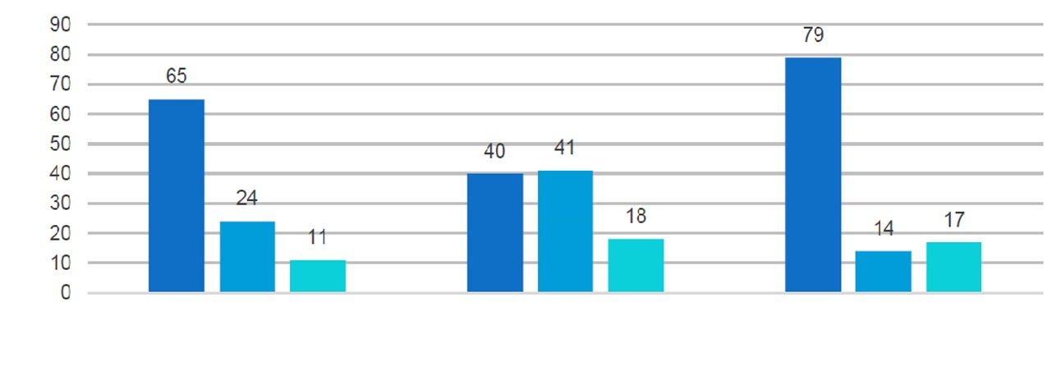
Nacional 2017
Percentagem da população
Rural 2017
Urbano 2017
Serviço básico Serviço limitado Sem serviço
Figura 5: Acesso aos serviços de higiene (Fonte: GHS 2015 2017, StatsSA)
A Figura 5 ilustra que em 2017, a nível nacional, 65% da população teve acesso a instalações básicas para lavagem das mãos com sabão e água. A desigualdade entre as zonas urbanas e rurais em termos de prestação de serviços básicos é uma luta contínua. Isto é evidenciado pela diferença drástica no acesso aos serviços básicos de higiene (ou seja, ao acesso a instalações para lavagem das mãos e ao acesso a água e sabão) – 79% nas zonas urbanas contra apenas 40% nas zonas rurais.

Notas

SECÇÃO D

1. ISO 24521
A Norma ISO 24521 fornece orientações sobre a gestão dos serviços básicos autónomos de águas residuais domésticas, com ênfase na melhoria da higiene, tendo em conta as normas sociais através da comunicação com as partes interessadas, da gestão dos activos e de uma melhor gestão dos resíduos humanos e das águas residuais. O objectivo inicial da ISO 24521 consiste em aumentar a eficácia das instalações autónomas existentes, fornecendo orientações em matéria de gestão, a fim de dar resposta às questões de operacionalidade/gestão. Trata-se de uma orientação elaborada para a gestão de serviços básicos autónomos de águas residuais domésticas, utilizando a aplicação integral de tecnologias em qualquer nível de desenvolvimento. Trata-se da normalização de um quadro para a definição e medição das actividades de serviços relacionados com os sistemas de abastecimento de água potável e os sistemas de águas residuais.
A ISO 24521 é co-organizada pelo Quénia e pela Áustria. Esta norma baseia-se na norma ISO 24511 - Orientações para a Avaliação dos Serviços de Águas Residuais e é utilizada em conjunto com a ISO 24511, pelo que alguns requisitos da ISO 24511 também se aplicam à ISO 24521.

1.1 Âmbito de aplicação da ISO 24521
A ISO 24521 abrange:

- orientações para a gestão dos serviços básicos autónomos de águas residuais domésticas, na perspectiva do operador, incluindo técnicas de manutenção, formação do pessoal e considerações relativas aos riscos
- orientações para a gestão dos serviços básicos autónomos de águas residuais domésticas, na perspectiva dos utilizadores
- orientações sobre a concepção e construção de sistemas básicos autónomos de águas residuais domésticas; e orientações sobre planeamento, funcionamento e manutenção, bem como sobre questões de saúde e segurança.
A ISO 24521 é aplicável aos serviços básicos públicos e privados de tratamento de águas residuais domésticas (águas negras e cinzentas) para uma ou mais habitações.

1.2 Objectivos da ISO 24521
Os quatro principais objectivos dos serviços básicos autónomos de águas residuais domésticas são:
- saúde e segurança públicas
- saúde e segurança no trabalho
- protecção do ambiente
- desenvolvimento sustentável.

1.3 As vantagens da adopção da ISO 24521
As vantagens relacionadas com a adopção da ISO 24521 incluem:
- Melhorar a Saúde
- Reduzir o impacto ambiental do tratamento de águas residuais
- Proteger a saúde e o ambiente
- Disponibilizar um sistema higiénico, seguro e agradável de utilizar para as comunidades
- Devolver a dignidade aos utilizadores
- Disponibilizar serviços básicos autónomos de águas residuais domésticas cujo funcionamento seja seguro
- Produzir sub-produtos.
1.4 As soluções de saneamento básico autónomo devem considerar o seguinte:
- barreira eficaz contra as doenças
- prevenção da poluição ambiental
- requisitos ambientais
- optimização da utilização dos recursos em termos de nutrientes, água e energia
- simplicidade de construção, utilização, operação, manutenção e reparação
- respeito das normas de segurança higiénica
- acessibilidade dos preços e vontade de pagar
- apoio institucional existente
- melhores práticas, experiência e infra-estruturas existentes
- apropriação do plano de desenvolvimento envolvendo proprietários, utilizadores de todos os tipos, empresas públicas de abastecimento de água e sector privado na concepção e planeamento
- sensibilidade cultural tendo em conta os valores, as atitudes e o comportamento do utilizador.

2. OBJECTIVOS PARA OS SERVIÇOS DE ÁGUAS RESIDUAIS

O objectivo dos serviços de águas residuais consiste no seguinte:
- Protecção da saúde pública
- Protecção dos utilizadores e operadores
- Satisfazer as necessidades e expectativas dos utilizadores
- Prestação de serviços em situações normais e de emergência
- Sustentabilidade do sistema básico autónomo de águas residuais domésticas
- Promoção do desenvolvimento sustentável da comunidade (ISO, 2007).

2.1 Protecção da saúde pública
Para a protecção da saúde pública e da segurança, os serviços públicos de águas residuais devem garantir a recolha, o transporte, o tratamento e a deposição/reutilização seguros das águas residuais. Os serviços de águas residuais devem garantir que sejam tomadas precauções especiais ao proceder à reutilização das águas residuais (ISO, 2007). A deposição segura e de forma higiénica das águas residuais deve ser uma prioridade de saúde pública e as águas residuais devem ser eliminadas de forma a garantir que (i) o abastecimento de água potável não corre riscos, (ii) não há exposição directa de seres humanos, (iii) os resíduos não são acessíveis a vectores biológicos, insectos, roedores ou outros portadores, e (iv) não são gerados odores nem incómodos estéticos (ISO, 2016).
Outros factores que devem ser considerados são: (i) as descargas de águas residuais não tratadas ou parcialmente tratadas provenientes de sistemas básicos autónomos de águas residuais domésticas provocam riscos de saúde pública e efeitos ambientais negativos, (ii) a presença de nitratos ou bactérias no poço de água potável indica a possibilidade de ocorrer a entrada do líquido do sistema no poço através do solo ou à superfície, e (iii) é incentivada a reutilização da água recuperada (efluente tratado). Contudo, a autoridade competente deve estabelecer que a extensão do tratamento, o método de aplicação e o objectivo da reutilização da água recuperada não implica riscos para a saúde pública nem provoca impactos ambientais adversos antes de ser concedida a aprovação. A reutilização só é permitida para fins não potáveis (não para consumo humano) (ISO, 2016).

2.2 Protecção dos utilizadores e dos operadores
Todos os utilizadores e operadores necessitam de equipamento de protecção quando manuseiam águas residuais. Deve ser disponibilizada formação adequada aos utilizadores e operadores. A protecção da saúde dos proprietários das instalações ou dos trabalhadores que prestam serviços de esvaziamento também deve ser tida em conta. As precauções de saúde e de segurança dos utilizadores e dos operadores devem ser documentadas e revistas periodicamente. A situação real de saúde e segurança deve ser revista a intervalos recomendados,
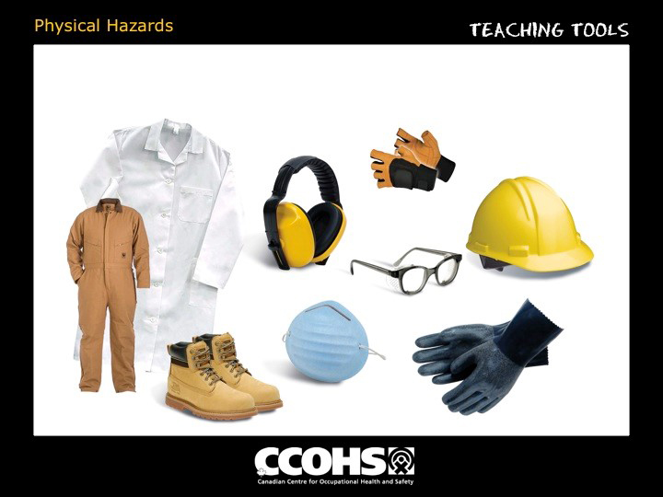
A Última Linha de Defesa
Figura 6: Equipamentos de protecção individual (https://www.ccohs.ca/teach_tools/phys_hazards/ppe.html)

2.3 Satisfação das necessidades e das expectativas dos utilizadores
As necessidades dos utilizadores devem ser identificadas no local (número de utilizadores, custos económicos e aceitação cultural), para que as tecnologias implementadas satisfaçam as necessidades e expectativas dos utilizadores. Os sistemas básicos autónomos para a gestão de águas residuais domésticas devem ser robustos, confortáveis, adequados e seguros para qualquer utilizador (crianças, adultos, idosos e pessoas portadoras de deficiência). As expectativas dos utilizadores referem-se normalmente a respostas a reclamações, informação dos resultados financeiros, consultas sobre planos de alterações, envolvimento na eleição ou nomeação de cargos de gestão e expectativas de protecção da saúde pública e do ambiente (ISO, 2016).

Se existir potencial para a reutilização de águas residuais, devem ser consideradas as necessidades e expectativas dos potenciais utilizadores finais das águas residuais tratadas e/ou dos resíduos.

2.4 Prestação de serviços em situações normais e de emergência
Os dispositivos do utilizador destinados a situações de emergência devem ser portáteis/fáceis de montar, conforme o caso. O sistema (activos) deve ter planos operacionais e de manutenção com instruções escritas e visuais para situações normais e de emergência. Tais planos devem incluir conselhos para situações que possam ocorrer devido à tecnologia utilizada ou à localização da instalação (ISO, 2016).
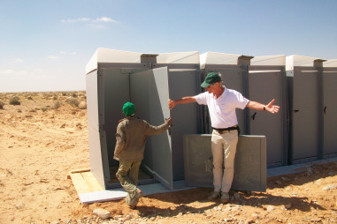
Figura 7: Soluções de saneamento em emergência (https://emergencysanitationproject.wordpress.com/)

2.5 Sustentabilidade de sistemas básicos autónomos para a gestão de águas residuais domésticas
Procura para a Reutilização do produto do sistema de saneamento: Os efluentes devem ser utilizados de forma vantajosa ou eliminados de forma segura e adequada. A tónica deve ser colocada nos resultados do sistema e no seu valor (potencial). Deve ser determinado se existe uma procura real ou potencial de reutilização de produtos do sistema de saneamento; esses sistemas de reutilização devem ser concebidos tendo em atenção os requisitos de saúde e segurança (ISO, 2016).
Recuperação de Nutrientes: Os nutrientes recuperados das fezes e da urina devem ser reciclados e utilizados a nível do agregado familiar como fertilizante ou corrector de solos. As questões de segurança e higiene devem ser tidas em consideração (ISO, 2016).
Manutenção do sistema autónomo doméstico: O sistema (activos) deve ser mantido e deve proporcionar capacidade para satisfazer as necessidades actuais e futuras. A manutenção preventiva da instalação e a remoção de lamas devem ser identificadas e efectuadas periodicamente, de modo a que os activos cumpram os critérios de durabilidade funcional.
Fontes de Rendimentos: As fontes de rendimentos devem ser desenvolvidas para assegurar a amortização dos custos dos serviços e a sustentabilidade financeira (ISO, 2016).

2.6 Promoção do desenvolvimento sustentável da comunidade
Especificamente, há que ter em consideração a gestão integrada dos recursos hídricos e das energias renováveis e a utilização dos resíduos de águas residuais tratadas. Outra vantagem dos sistemas básicos autónomos para a gestão das águas residuais domésticas consiste na reutilização dos resíduos das águas residuais tratadas na agricultura para a produção de alimentos, quando aplicável (ISO, 2016).
As instalações de tratamento das Águas Residuais devem abordar:
Desenvolvimento sustentável: Capacidade de as comunidades crescerem e prosperarem com os recursos ambientais, infra-estruturais e económicos colocados à sua disposição. Promover a utilização eficiente dos recursos através da reciclagem e reutilização e instituir técnicas de prevenção da poluição através da eliminação/separação dos poluentes na fonte (ISO, 2007).
Prioridades estratégicas para a gestão dos recursos hídricos: Atenção a dar à gestão global dos recursos hídricos e aos aspectos quantitativos e qualitativos da gestão. O aspecto quantitativo da gestão da água para a promoção do desenvolvimento sustentável consiste na utilização eficiente da água, na retenção e reutilização e na descarga. O aspecto qualitativo da gestão da água para a promoção do desenvolvimento sustentável consiste na prevenção da poluição, na separação dos caudais poluídos dos não poluídos e na remoção e deposição/reutilização dos resíduos (ISO, 2007).
Notas

3. Componentes dos sistemas básicos autónomos de águas residuais domésticas
De uma forma geral, os sistemas básicos autónomos de águas residuais domésticas compreendem
- dispositivo do utilizador
- recolha e transporte de resíduos sanitários/águas residuais e resíduos retirados de águas residuais
- tratamento de resíduos sanitários/águas residuais e resíduos retirados de águas residuais
- deposição/reutilização dos efluentes tratados
- deposição/reutilização dos resíduos tratados
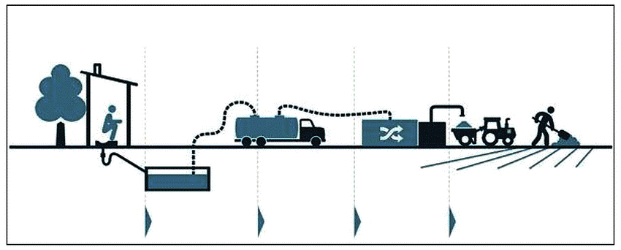
RETENÇÃO
ESVAZIAMENTO
TRANSPORTE
TRATAMENTO
RECICLAGEM/REUTILIZAÇÃO
CADEIA DE VALOR DO SANEAMENTO
Figura 8: Cadeia de Valor do Saneamento [Fonte: BMGF, 2012]

4. Sistemas básicos autónomos para a gestão de águas residuais domésticas
4.1 O Dispositivo do Utilizador
As sanitas e as instalações de lavagem são os dispositivos do utilizador com os quais este contacta e que permitem aceder ao sistema de saneamento. As sanitas podem ser concebidas de forma a permitir a separação da urina e das fezes. Em função das circunstâncias locais, consideram-se dispositivos do utilizador (entre outros) os seguintes:
- latrina de fossa simples ventilada/não ventilada; latrina de fossa/fossa alterna dupla melhorada e ventilada; sanita seca (incluindo sanita seca com separação de urina, sanita de compostagem e outros modelos básicos de sanita seca e respectivas variações); sanita de descarga manual; urinol sem água; sanita com autoclismo; instalações de lavagem, por exemplo, tanque de águas cinzentas; sumidouro, por exemplo para águas cinzentas*
*Para maximizar a utilização da água, sobretudo quando esta é escassa, é possível utilizar posteriormente a água que foi utilizada na lavagem das mãos e/ou da área anal como água de descarga.
(a)  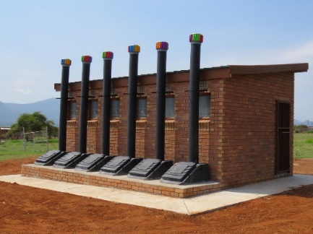 | (b)  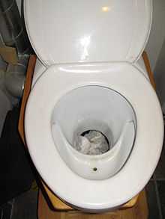 | (c)  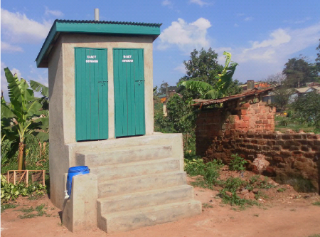
(d)  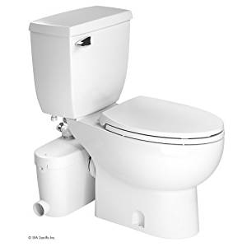 | (e)  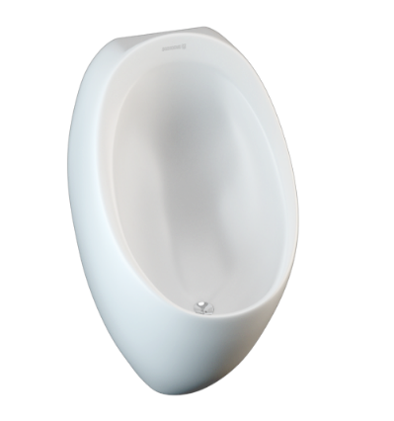 | (f)
Figura 9: Ilustração dos dispositivos do utilizador (a) Latrina de fossa ventilada melhorada, (b) Sanita com separação de urina, (c) Latrina de fossa dupla melhorada e ventilada, (d) Sanita de compostagem, (e) Urinol sem água e (f) sanita com autoclismo.

4.2 Recolha e Transporte

a) Recolha
As instalações de recolha contêm excrementos humanos que aguardam transporte, nomeadamente tambores e contentores, depósitos e câmaras, e sistema de fossa dupla. Podem ser consideradas tecnologias de recolha que incluem, entre outras, as seguintes:
- tanque acima do nível do solo (jerrycan/outro tanque)
- tanque subterrâneo ou abaixo do nível do solo (tambores/depósitos/ câmaras)
- esvaziamento manual
- esvaziamento motorizado (bomba ou vácuo)
- estação de transferência (tanque de retenção subterrâneo).

b) Transporte
O transporte pode ser efectuado através de carrinhos, triciclos ou qualquer outro veículo de várias rodas, camiões e camiões-cisterna de aspiração.*

*Quando se utiliza água, podem ser aplicados sistemas de drenagem convencionais (esgotos por gravidade) e sistemas de drenagem não convencionais (sistemas de decantação de efluentes ou de esgotos simplificados).

(a)  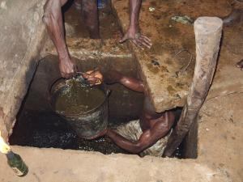 | (b)  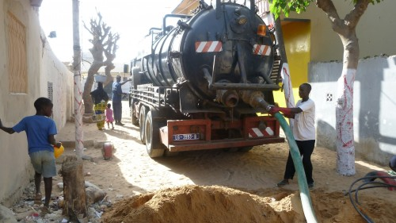 | (c)
Figura 10: Ilustração (a) esvaziamento manual; (b) esvaziamento motorizado (bomba ou vácuo); (c) transporte de LF (lamas fecais)
Fontes:
(a) https://www.theburningplatform.com/2017/08/14/regression-towards-the-latrine/
(b) https://saniblog.org/2012/12/04/fecal-sludge-management-in-africa-and-asia/
(c) https://www.worldbank.org/en/topic/sanitation/brief/fecal-sludge-management-tools

4.3 Tratamento

As instalações básicas autónomas de tratamento de águas residuais domésticas devem ter em consideração as circunstâncias locais. As tecnologias de tratamento estão listadas em dois grupos.
a) As tecnologias destinadas principalmente ao tratamento de águas residuais incluem: fossa séptica com um ou mais compartimentos sem descarga; sistema de fossa séptica com descarga e filtração adequada; reactor anaeróbico de fluxo ascendente (UASB); bacias de estabilização (anaeróbicas, facultativas, aeróbicas, de maturação); zona húmidas natural ou artificial; tratamento do solo (filtração lenta, filtração rápida e escorrimento superficial ou dispersão sub-superficial); unidades compactas de tratamento biológico, geralmente baseadas em crescimento aderente (como filtros percoladores ou discos biológicos), processos biológicos de crescimento suspenso (como lamas activadas de baixa carga) ou sistemas híbridos de arejamento (crescimento suspenso e aderente no mesmo tanque).

b) As tecnologias para o tratamento de lamas incluem sobretudo: bacias de sedimentação/concentração; leitos de secagem não plantados; leitos de secagem plantados; co-compostagem (nos casos em que a compostagem é necessária com outros resíduos orgânicos disponíveis); e reactor de biogás anaeróbico.

(a)  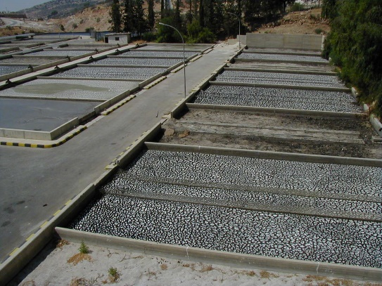 | (b)  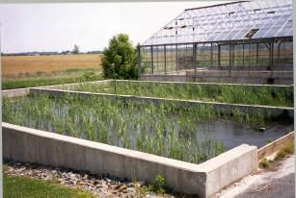
Figura 11: ilustração (a) leito de secagem não plantado e (b) leito de secagem plantado

4.4 Deposição/Reutilização

A recuperação de recursos para utilização económica por pós-tratamento deve ser considerada na concepção de sistemas básicos autónomos para a gestão de águas residuais domésticas.
Alguns exemplos de deposição/reutilização de sub-produtos de águas residuais podem incluir:
- descarga do efluente para o ambiente natural
- utilização do efluente na irrigação
- aplicação no solo das lamas tratadas/estabilizadas (biossólidos) como fertilizante/condicionador do solo
- opção de recuperação de energia do tratamento de lamas (ou seja, recuperação e utilização do biogás e/ou recuperação da energia da incineração de sólidos).

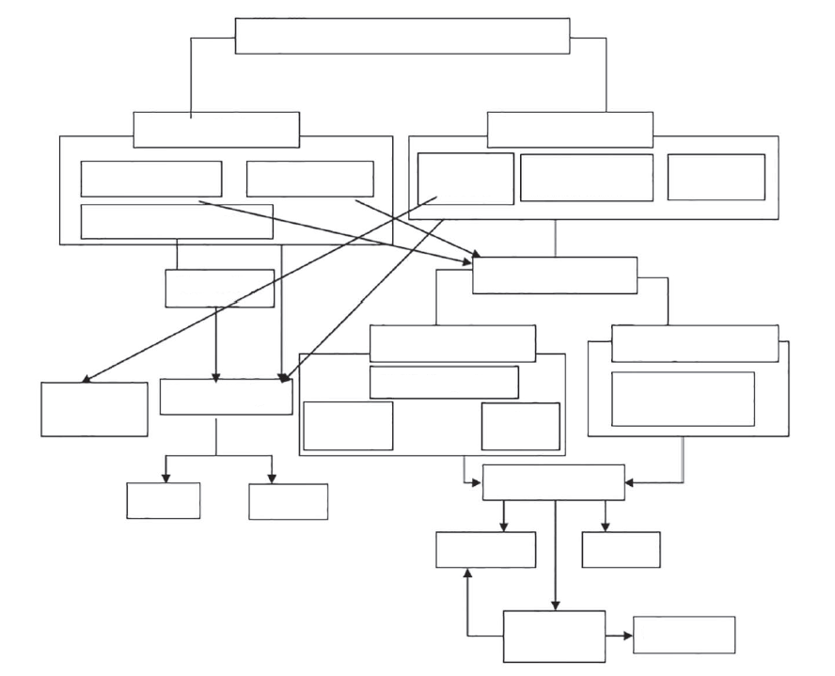
Efluente proveniente de esvaziamento manual ou mecânico
Tratamento extensivo
Tratamento intensivo
Leito de secagem não plantado
Leito de secagem plantado
Bacias de sedimentação/concentração
Reactor de gás anaeróbico
Reactor anaeróbico de fluxo ascendente
Fossa séptica
Compostagem
Efluente pré-tratado
Tratamento extensivo
Tratamento intensivo
Bacias de estabilização
Unidades compactas de tratamento biológico
Recuperação Energética
Lamas tratadas
Zona húmida construída
Tratamento do solo
Reutilização
Enterramento
Efluente tratado
Infiltração
Reutilização
Tratamento avançado
Descarga
Figura 12: Exemplos de tecnologias habitualmente disponíveis para tratamento/deposição autónomo
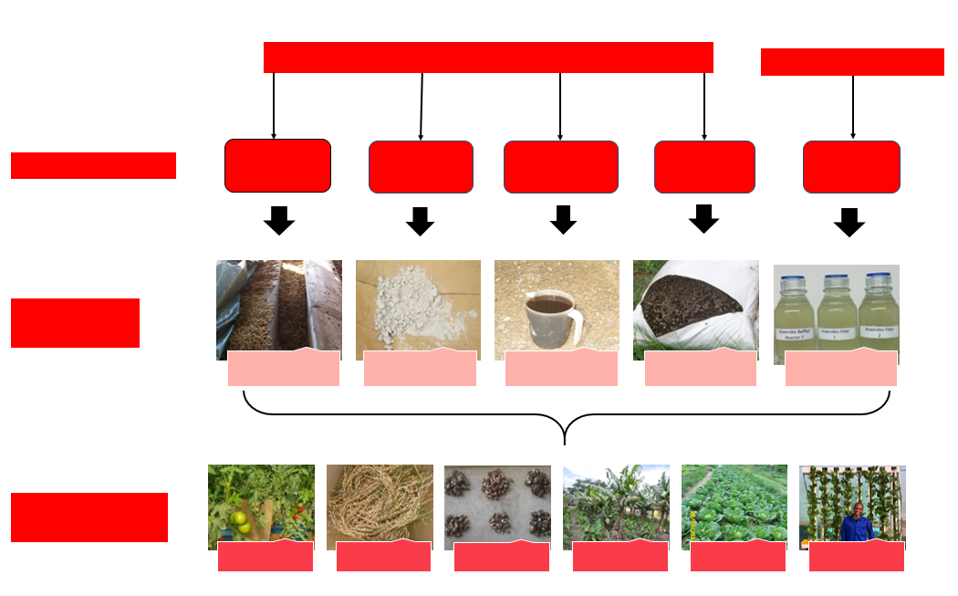
Serviços básicos autónomos para tratamento de águas residuais domésticas
Saneamento Descentralizado
Processamento do Tratamento
Produto/Fertilizante Orgânico
Ensaios de Crescimento Agrícola
Moscas Black Soldier Fly
Precipitação
Nitrificação da Urina
LaDePa
DEWATS (Tratamento Descentralizado de Águas Residuais em Países em Desenvolvimento)
Proteína, Óleo e
Bio-carvão
Estruvita
Concentrado Nitrificado de Urina
Pellets
Efluente
Tomates
Arroz
Amadumbe
Bananas
Couves
Espinafres
Figura 13: Exemplo prático de produtos produzidos através do tratamento de LF a partir de serviços básicos autónomos de águas residuais domésticas.
Notas

5. Gestão de sistemas básicos autónomos de águas residuais domésticas
A sustentabilidade e continuidade de todo o sistema de saneamento depende de uma boa organização e gestão da recolha, do transporte, do tratamento e da deposição. A gestão dos sistemas básicos autónomos de águas residuais domésticas deve garantir que estes satisfazem as necessidades dos utilizadores e da população para cumprir os objectivos do saneamento básico autónomo.
Também devem ser identificados factores económicos e culturais que permitam cumprir os objectivos do fornecimento de saneamento básico autónomo ao maior número possível de utilizadores. Os sistemas básicos autónomos de águas residuais domésticas devem proteger tanto a saúde pública como o ambiente.
Para obter o melhor resultado possível no tratamento das águas residuais domésticas, devem ser utilizados pressupostos conservadores para o funcionamento, manutenção e gestão dos riscos do sistema. Os riscos para a saúde do funcionamento ineficiente do sistema ou da sua falha exigem a instalação de um sistema rigoroso de manutenção do equipamento e do processo e de mitigação dos riscos. A gestão eficaz e segura dos resíduos resultantes do tratamento das águas residuais, incluindo a sua deposição ou reutilização final, está a tornar-se cada vez mais importante devido às preocupações relacionadas com a protecção ambiental e a conservação dos recursos. Os sistemas básicos autónomos de águas residuais domésticas podem ter uma vida útil superior a uma geração, consoante a tecnologia utilizada e o respectivo funcionamento e manutenção. Consequentemente, os sistemas básicos autónomos de águas residuais domésticas devem ser duradouros, sustentáveis e reparáveis, devendo ainda tratar, de forma consistente, várias concentrações de águas residuais domésticas (ISO, 2016).

5.1 Gestão independente das funções do sistema e da comunicação com as partes interessadas
Quando os sistemas básicos autónomos de águas residuais domésticas não são geridos pelos proprietários das instalações, a organização responsável pela gestão independente deve assegurar que os sistemas funcionam e são mantidos tal como concebidos e que os serviços são executados por pessoal devidamente formado, a fim de evitar riscos para o ambiente e para a população. Deve desenvolver-se um processo de funções do sistema e de comunicação com as partes interessadas, tal como ilustra a Figura 14 que se segue. A organização deve fornecer informações recorrendo a dados dos utilizadores e do prestador do serviço ou da organização, de modo que a comunidade esteja informada, apoie a utilização dos sistemas básicos autónomos de águas residuais domésticas e perceba as vantagens para as suas necessidades e para o ambiente (ISO 2016). Os diversos canais de comunicação devem ser adaptados para chegar às várias partes interessadas.
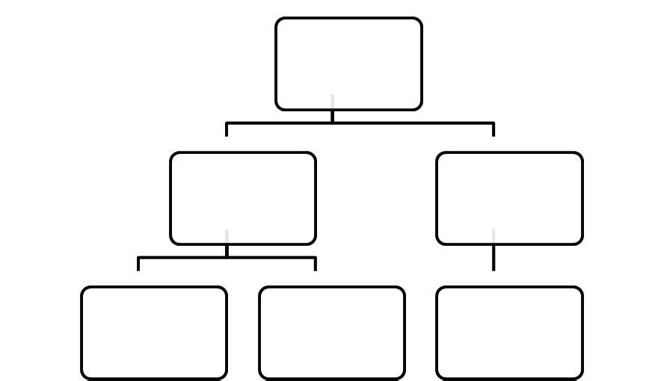
ORGANIZAÇÃO INDEPENDENTE DE SERVIÇOS DE ÁGUA
FUNCIONAMENTO
DE ACTIVOS
DADOS DOS UTILIZADORES E DAS ORGANIZAÇÕES DOS SERVIÇOS DE ÁGUAS
FUNCIONAMENTO CONFORME PREVISTO
PESSOAL TREINADO
COMUNICAÇÃO
COM OS CLIENTES
Figura 14: Desenvolvimento de informação para o processo de funções do sistema e comunicação com as partes interessadas

5.2 Actividades Básicas de Gestão

a) Desenvolvimento de objectivos e definição dos planos de acção
Antes da concepção e instalação do sistema básico autónomo de águas residuais domésticas, devem ser identificados os objectivos, as estratégias e os processos do sistema, bem como os utilizadores, por forma a assegurar o tratamento adequado de todos os resíduos/águas residuais de origem humana e que, juntamente com a deposição de resíduos e a descarga de efluentes, o processo cumpre todos os requisitos (ISO, 2016).
(b) Sustentabilidade financeira do sistema
A estabilidade financeira de todos os recursos é importante para garantir que os sistemas de águas residuais funcionam de acordo com o previsto, são devidamente explorados e cumprem os objectivos de sustentabilidade e os critérios de durabilidade (ISO, 2016).
(c) Sustentabilidade dos activos
A gestão patrimonial dos activos dos sistemas básicos autónomos de águas residuais domésticas deve incluir a monitorização e o planeamento de um funcionamento técnico permanente e a disponibilização contínua de recursos financeiros, de modo a satisfazer as necessidades e os requisitos dos utilizadores no que diz respeito ao tratamento dos resíduos/águas residuais de origem humana e ao critério de durabilidade do activo (ISO, 2016).
(d) Relações com os clientes
Quando os sistemas básicos autónomos de águas residuais domésticas são geridos por outras pessoas que não os proprietários das instalações, a gestão das relações com o cliente exige que este (utilizador/utilizadores) aceite o sistema de tratamento de resíduos/águas residuais de origem humana e saibam que as suas necessidades e preocupações são conhecidas e resolvidas. Devem ser elaboradas e entregues ao utilizador instruções de fácil compreensão sobre o funcionamento do sistema, incluindo os resultados esperados com a instalação dos sistemas autónomos de águas residuais. As vantagens inerentes à utilização dos sistemas básicos autónomos de águas residuais domésticas também devem ser do conhecimento dos utilizadores (ISO, 2016).
As informações sobre os dados dos utilizadores são necessárias ao funcionamento adequado dos sistemas básicos autónomos de águas residuais domésticas. Os dados devem estar definidos com clareza, precisão e conhecimento tanto para o funcionamento como para a assistência do sistema, de forma a assegurar a satisfação das necessidades dos utilizadores (ISO, 2016).

5.3 Relações com as Partes Interessadas
5.3.1 Elaboração de planos de apoio às partes interessadas

A gestão da operação, manutenção e deposição de resíduos deve (i) cumprir os requisitos das várias partes interessadas, (ii) ter objectivos comunicados com clareza e (iii) assegurar uma educação e formação adequadas das partes interessadas, de modo a que estas compreendam e apoiem os objectivos do sistema básico autónomo de águas residuais domésticas. A Figura 15 abaixo ilustra os requisitos das Partes Interessadas.
OBJECTIVOS FUNCIONAIS
EDUCAÇÃO E FORMAÇÃO
COMUNICAÇÃO CLARA
OBJECTIVOS
SÓCIO-ECONÓMICOS
PARTES INTERESSADAS
Figura 15: Identificar os requisitos e o apoio das partes interessadas

5.3.2 Educação e/ou formação das partes interessadas
A educação e/ou a formação devem ser bem planeadas e sustentáveis. As partes interessadas devem estar bem informadas e receber formação ou educação para assegurar que a recolha/transporte, tratamento e deposição/reutilização das águas residuais e dos resíduos do sistema básico autónomo de águas residuais domésticas decorrem em segurança, com vista à protecção da saúde e da segurança humana e do ambiente. Além disso, as partes interessadas devem possuir formação em práticas de saúde e higiene tendo em conta a aceitação cultural. O material educativo e/ou de formação deve ser adaptado às necessidades do público-alvo.
A educação e/ou formação deve abranger práticas de saúde e higiene relativas à utilização do sistema básico autónomo de águas residuais domésticas e pode ser ministrada aos seguintes destinatários:
- Às autoridades locais relevantes e ao pessoal no terreno: formação adequada sobre princípios e soluções técnicas;
- Aos trabalhadores no terreno: formação prática relativa à construção e gestão do sistema básico autónomo, bem como métodos de capacitação;
- Aos agregados familiares e elementos da população: aquisição de competências na construção, operação e manutenção de sistemas básicos autónomos para a gestão de águas residuais domésticas, incluindo a consciencialização para práticas higiénicas do sistema básico autónomo para a gestão de águas residuais domésticas.

A educação* poderá ser conduzida através de
Campanhas de consciencialização pública; programas individuais; currículo escolar; meios de comunicação social; organização pertencente à comunidade/grupos de utilizadores da comunidade; programas de envolvimento/mobilização da população (governo ou doador), tais como saneamento total orientado para a comunidade; academias desportivas escolares/grupos de jovens; municípios vizinhos que exploram as suas próprias instalações de recolha, tratamento e deposição de águas residuais semelhantes ou de maior dimensão (ISO, 2016)
*Deve ser incentivada a abordagem de aprendizagem pela prática, incluindo seminários, workshops e reuniões participativas, bem como uma formação prática mais ampla.

5.3.3 Gestão ambiental
A gestão ambiental dos sistemas básicos autónomos de águas residuais domésticas deve promover a sustentabilidade dos objectivos políticos para projectos de águas residuais, protegendo e preservando a qualidade da água e os recursos hídricos. A utilização de resíduos de águas residuais contaminadas na agricultura pode ser gerida através de acções preventivas que reduzam os riscos para a viabilidade das culturas agrícolas e a saúde humana. No sentido de avaliar mais facilmente a recolha, o tratamento e a deposição das águas residuais domésticas básicas autónomas, deve ser elaborada uma lista de verificação ambiental específica de acordo com as condições locais (ISO, 2016).
Uma lista de verificação ambiental poderá incluir:
- Número de pessoas cujos resíduos serão tratados
- Caudal mensal previsto
- Natureza do caudal previsto, isto é, se é apenas de origem doméstica (como deve ser no caso de sistemas básicos autónomo) ou mista, com resíduos institucionais ou industriais
- Tipo de unidade de tratamento: fossa séptica, sistema de tratamento alternativo (por exemplo, arejamento), zonas húmidas
- Natureza dos solos que rodeiam o leito do efluente
- Proximidade de fontes naturais de água
- Utilização de fontes naturais de água
- Acesso do gado à zona.

5.3.4 Gestão dos riscos
A gestão dos riscos requer uma abordagem sistemática à análise (identificação, descrição e estimativa) dos riscos individuais e da sua avaliação relativa. A gestão dos riscos deve começar na fase de planeamento do sistema básico autónomo de águas residuais domésticas e deve incluir todos os aspectos de concepção, construção, implementação, operação e manutenção. A gestão dos riscos deve incluir os seguintes passos:
(a) Formulação do problema: Um processo de planeamento que permita formular e avaliar hipóteses sobre os possíveis efeitos e identificar os riscos.
(b) Análise: Regra geral, inclui tanto a análise específica do local e a caracterização das causas dos riscos (ocorrência ou exposição) como a análise ou caracterização mais geral dos efeitos dos riscos (relações exposição-resposta). Estas análises são interdependentes e são normalmente efectuadas em simultâneo.
(c) Caracterização dos riscos: O processo de combinar as estimativas de ocorrência ou exposição com as relações exposição-resposta a partir da análise dos efeitos no sentido de estimar a dimensão e (se possível) a probabilidade dos efeitos e das consequências resultantes.
d) Desenvolvimento e implementação de um plano dinâmico: O plano deve incluir a monitorização das operações, da manutenção preventiva e das acções correctivas para eliminar ou controlar os riscos.
Categorização dos riscos
Os riscos podem ser agrupados nas seguintes categorias:
(i) Saúde e segurança públicas
(ii) Impacto ambiental
(iii) Sócio-económico.

Risco operacional do transporte das águas residuais: Os riscos associados à recolha, tratamento e transporte das águas residuais e dos seus componentes, tais como matéria orgânica, nutrientes e agentes patogénicos, requerem uma avaliação do tipo de sistema básico autónomo de águas residuais domésticas (engenharia) e uma avaliação do local.

Enquadramento dos riscos: O enquadramento para a avaliação dos riscos do desempenho do sistema deve ser suficientemente flexível para acomodar vários tipos de sistemas básicos autónomos de águas residuais domésticas; pressupostos como a ocupação sazonal, casas multi-familiares; ou vários tipos de fontes de águas residuais.
O modelo de risco operacional para as águas residuais deve ter em conta:
Auxiliar do sistema de tratamento; alteração da superfície devido a falha estrutural; contaminação do solo; transporte para poços de água potável e águas subterrâneas; populações potencialmente expostas e exposição da biota.
Avaliação do local quanto aos riscos
O modelo do local para avaliar os riscos do sistema básico autónomo deve ter em conta:
- localização do sistema básico autónomo de tratamento das águas residuais domésticas
- localização das residências e dos poços de água
- topografia
- fontes de águas subterrâneas para impedir impactos negativos da contaminação das fontes de água como poços e furos
- fontes de água superficiais para evitar impactos adversos ou o enriquecimento excessivo em nutrientes provenientes de contaminação
- solos e declives susceptíveis de criarem plumas de efluentes; e populações potencialmente expostas.

5.4 Causas de uma falha
O modo de falha pode ser dividido em duas categorias, defeito de concepção ou alteração do processo, que se pode descrever como algo que pode ser corrigido ou controlado.

Os potenciais modos de falha são identificados através das respostas às seguintes perguntas:
- De que modo pode este sub-sistema não executar a função prevista?
- O que é que pode correr mal ainda que o sub-sistema seja fabricado/montado segundo as especificações?
- Se o funcionamento do sub-sistema for testado, de que modo é que se pode reconhecer o seu modo de falha?
- Como é que o ambiente pode contribuir para uma falha ou provocá-la?
- Na aplicação do sub-sistema, de que forma é que ele vai interagir com outros sub-sistemas?

6. Planeamento e construção

6.1 Planeamento e construção de sistemas básicos autónomos de águas residuais domésticas
Aquando do planeamento e construção de sistemas básicos autónomos de águas residuais domésticas, os custos económicos, a avaliação dos riscos do local, a aceitação cultural e a protecção da saúde pública e do ambiente devem ser considerados como ilustrado na Tabela 1. Deve ter-se o cuidado de minimizar ou impedir o mais possível os riscos de falhas dos sistemas e a contaminação, respeitando simultaneamente os requisitos sócio-económicos dos custos de instalação e manutenção dos sistemas para cumprir o critério da durabilidade.
Tabela 1: Considerações para o planeamento e construção de sistemas básicos autónomos de águas residuais domésticas
CRITÉRIOS DE PLANEAMENTO
E CONSTRUÇÃO
CUSTOS ECONÓMICOS | AVALIAÇÃO E GESTÃO DE RISCOS | ACEITAÇÃO CULTURAL | PROTECÇÃO DA SAÚDE PÚBLICA | PROTECÇÃO DO AMBIENTE

6.2 Critérios para a selecção das tecnologias básicas autónomas para a gestão das águas residuais domésticas adequadas
Uma solução tecnológica é exequível se responder à procura local, se os recursos financeiros estiverem disponíveis para a sua construção e se existirem recursos financeiros e competências técnicas e de gestão que garantam o seu funcionamento e manutenção em níveis adequados. A abordagem utilizada na ISO 24521 consiste em ajudar os utilizadores a avaliarem a viabilidade das diferentes soluções técnicas básicas autónomas para as águas residuais, fornecendo uma série de critérios de exequibilidade (ISO, 2016).

6.2.1 Estes critérios incluem o seguinte
- Critério de aceitação pelos agregados familiares e pelos profissionais de saneamento locais: este critério pode ser avaliado através de inquéritos, considerando também várias práticas básicas autónomas para a gestão das águas residuais domésticas.
- Critério da durabilidade da infra-estrutura: este critério é determinado pela tecnologia utilizada.
- Critério da eficiência da tecnologia.
- Critério dos custos de investimento, funcionamento e manutenção.
- Critério de concepção, construção, exploração e manutenção: este critério refere-se quer aos materiais disponíveis localmente, quer às competências técnicas disponíveis localmente tendo em vista a concepção, construção e funcionamento da infra-estrutura, bem como às aptidões necessárias para assegurar que as instalações são mantidas em boas condições.
- Critério da acessibilidade.
- Critério do alcance: este critério diz respeito à distância entre a instalação de saneamento que está a ser esvaziada e o local de deposição ou tratamento.
- Critério da superfície necessária: este critério diz respeito à quantidade de terreno necessário para as instalações de saneamento. Existem dois níveis distintos de exigência de superfície: grande ou limitada.
- Critério dos requisitos hídricos: Nesta Norma Internacional, são utilizados dois níveis de requisitos de água: baixo ou alto.
- Critério da disponibilidade de energia.

6.3 Dispositivo do Utilizador
Todas as sanitas devem ser construídas em terrenos ligeiramente elevados para evitar o alagamento da superfície e as fossas devem ser baixas se os lençóis freáticos forem elevados. É necessário que a drenagem das fossas seja boa. Se a limpeza anal com água for preferível à da limpeza sem água deve ser prevista uma zona especial de lavagem. Em zonas com solos instáveis, a cinta que eleva a laje deve ser colocada um pouco mais fundo. Em solos muito soltos, arenosos e susceptíveis de colapsar, a fossa deve ser revestida. A escolha das tecnologias dos dispositivos do utilizador depende dos seguintes aspectos (entre outros): disponibilidade de água; disponibilidade de financiamento; preferências do utilizador, tais como material de limpeza anal ou água para limpeza anal; características do solo; interesse na separação de urina e fezes para utilização posterior (ISO, 2016)

6.4 Recolha
As instalações de recolha devem utilizar de forma eficiente espaços limitados; prevenir extravasamentos, como o extravasamento de urina; funcionar eficazmente, garantindo uma boa higiene; permitir gerir com facilidade os volumes e as densidades das lamas; proporcionar volumes e densidades de lamas que sejam fáceis de gerir; ser acessíveis aos utilizadores e aos apanhadores dos resíduos para transporte (ISO, 2016).
A escolha de um método/técnica de recolha adequada deve ter em conta as características dos resíduos produzidos; a aceitação e as práticas sócio-culturais dos utilizadores; a facilidade de operação e manutenção da tecnologia (ou seja, intervalos de esvaziamento); a saúde, a segurança e a disponibilidade de deposição externa adequada e o custo da recolha/esvaziamento (ISO, 2016).

6.5 Transporte
O método de transporte adequado depende muito das características do solo, da topografia e da viabilidade do local; da disponibilidade de quantidades suficientes de água para descarga (no presente e no futuro); dos volumes de águas residuais produzidos numa área/região; da disponibilidade de condições financeiras e institucionais (ISO, 2016).
Os factores que influenciam a escolha, a concepção e a aplicabilidade do sistema de transporte incluem a quantidade e a densidade dos resíduos produzidos; a densidade habitacional/populacional; a acessibilidade; o terreno; a distância/proximidade do local de deposição; a eficiência do sistema de transporte; os custos de capital e de exploração; as práticas institucionais e comerciais; as perspectivas culturais e ambientais locais e a disponibilidade de energia (ISO, 2016).

6.6 Tratamento
A qualidade e a quantidade das águas residuais ou das lamas fecais afecta significativamente a tecnologia de tratamento que as recebe para processamento. As instalações de tratamento estão situadas no local ou fora do local, dependendo de factores como a disponibilidade de terrenos, o potencial de reutilização de excrementos e águas cinzentas, o investimento de capital e os custos de exploração, os aspectos de saúde e aceitação, o conceito de organização e/ou gestão a utilizar e a disponibilidade, distância relativa e a viabilidade do transporte de efluentes desde a origem até à instalação de tratamento.
Se a utilização de excrementos tratados for adequada ao nível do agregado familiar, é preferível o tratamento autónomo. A localização das instalações de tratamento deve ser cuidadosamente escolhida para maximizar a eficiência e minimizar ao mesmo tempo odores e incómodos para os moradores da vizinhança. O local para o tratamento deve ser de fácil acesso, estar convenientemente situado, ser fácil de utilizar, operar e manter, estar protegido das cheias e ser de boa construção para evitar lixiviação e contaminação das águas subterrâneas/de superfície.

6.7 Deposição/reutilização
Quando se pretende a recuperação de recursos, a concepção da instalação de tratamento e das soluções de deposição/reutilização depende: das características das águas residuais; da carga; do tempo previsto de armazenamento/retenção; do valor fertilizante das lamas; do valor energético e das necessidades das lamas; da disponibilidade de mercado/procura para os recursos e a energia recuperados; dos padrões microbianos definidos para a utilização segura do efluente; da qualidade higiénica/microbiana pretendida para os produtos; da adequação dos pontos de transformação das lamas; do funcionamento e manutenção da cadeia de transformação e das características do ambiente circundante (ISO, 2016)

7. Operação e Manutenção

Os sistemas básicos autónomos de águas residuais domésticas devem ter instruções escritas e visuais dos planos de exploração e de manutenção, planos de deposição e/ou educação e formação, conforme ilustrado na Figura 16 que se segue. Ao planear serviços básicos autónomos de águas residuais domésticas, é crucial considerar a operação e a manutenção desde o início do planeamento. Toda a tecnologia precisa de exploração e manutenção para cumprir as suas funções na cadeia dos serviços de saneamento.
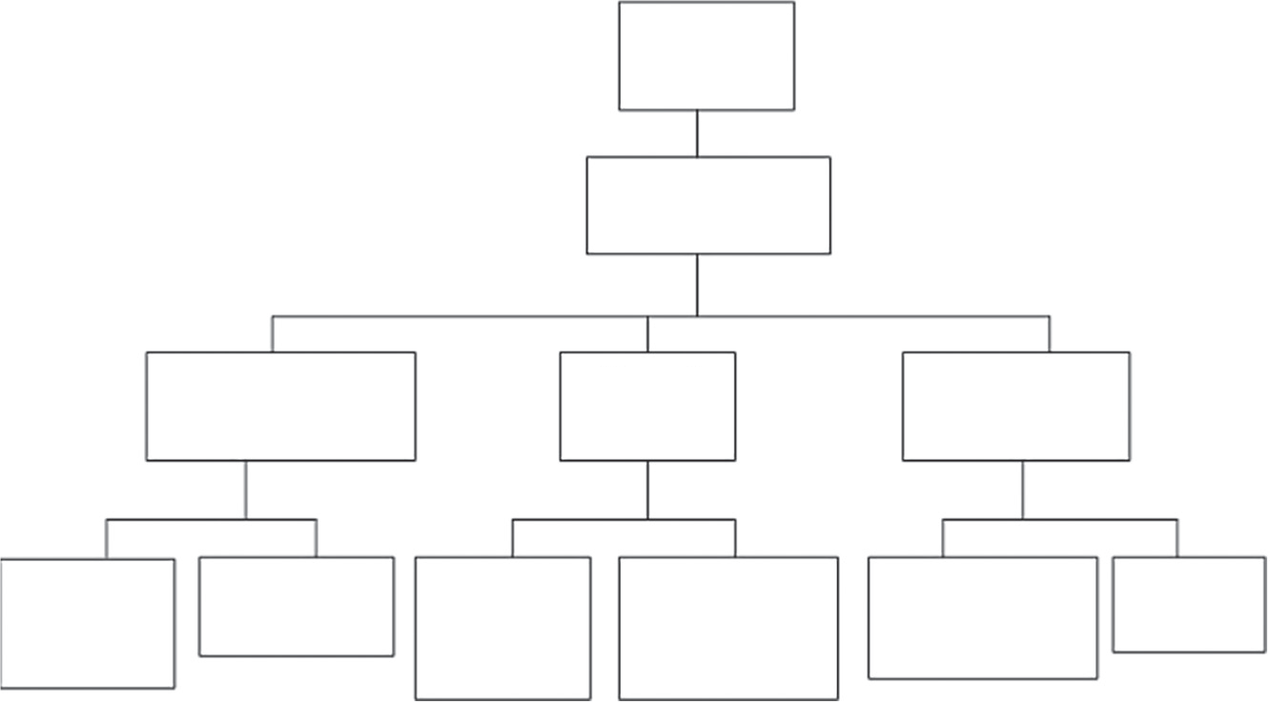
Objectivos funcionais
Planos e instruções funcionais
Planos operacionais e de manutenção
Planos de eliminação
Planos de educação e formação
Procedimentos operacionais normais
Programas de manutenção
Técnicas de recolha de resíduos
Técnicas de transporte de resíduos
Comunicação dos objectivos do sistema
Formação do operador
Figura 16: Elaboração de instruções de planos de exploração e manutenção, planos de deposição e/ou planos de educação e formação

7.1 Elaboração de planos e instruções operacionais
A documentação das operações dos sistemas básicos autónomos de tratamento de águas residuais domésticas deve definir a sequência de todas as operações essenciais, necessárias para que os sistemas tratem adequadamente os resíduos domésticos, bem como definir as tarefas necessárias para manter os processos, incluindo a deposição dos resíduos e a descarga do efluente.
A documentação com representações visuais ou instruções deve proporcionar a todos os utilizadores uma compreensão clara das tarefas necessárias para um funcionamento adequado e deve minimizar os problemas devidos à língua ou à educação. Devem ser elaboradas instruções de trabalho mais pormenorizadas (tais como procedimentos operacionais normais e manuais de funcionamento e manutenção) sempre que se justifique para garantir o tratamento adequado e especializado de todas as actividades, respeitando as especificações ou práticas nacionais aplicáveis ou as práticas geralmente aceites
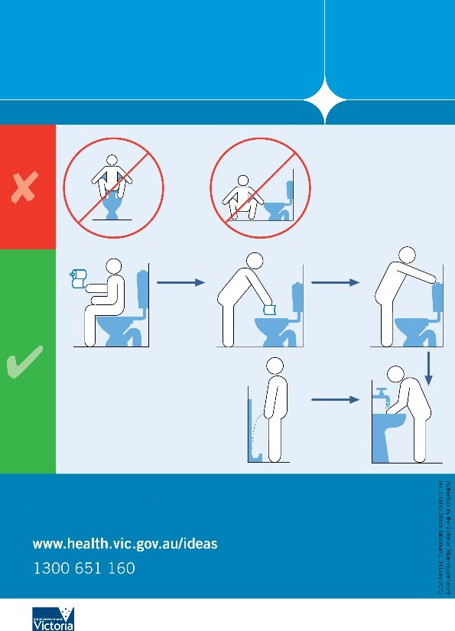
Utilização de uma sanita masculina
saúde
Figura 17: Exemplo de uma instrução visual

7.2 Elaboração de planos e instruções de manutenção
O plano de manutenção do sistema deve ser simultaneamente preventivo e reactivo através da inclusão da manutenção efectuada a intervalos programados e uma estratégia para corrigir um problema urgente que resulte numa falha do sistema. A manutenção preventiva inclui a manutenção efectuada a intervalos programados, orientados para as condições previstas a fim de evitar, minimizar ou retardar falhas ou ineficácia no tratamento das águas residuais domésticas. A manutenção reactiva refere-se à manutenção efectuada após uma falha do equipamento, processo de tratamento ou paragem e envolve actividades necessárias para reparar ou restaurar o sistema para uma condição ou nível de desempenho satisfatório.

7.3 Elaboração de planos e instruções para a recolha de resíduos
As águas residuais domésticas são recolhidas de diferentes tipos de sanitas. Podem não estar diluídas quando são recolhidas de sanitas secas, de sanitas secas com separação de urina ou urinóis sem água. Podem estar diluídas quando recolhida de sanitas de descarga manual ou de sanitas convencionais que utilizam água para a descarga. As técnicas de recolha podem abranger um sistema de dupla fossa, recipientes ou tambores de plástico ou metal para recolha da urina, das fezes ou de ambas. Os excrementos também podem ser recolhidos em depósitos e câmaras. Sempre que possível, as fezes e a urina devem ser separadas para facilitar a reutilização.

7.4 Elaboração de planos e instruções para o transporte de resíduos
Dependendo do volume e das características das águas residuais e das lamas (tratadas e não tratadas), pode ser necessário adoptar diferentes técnicas de transporte. As técnicas de transporte e os sistemas de esvaziamento devem ser programados regularmente para evitar extravasamentos e a contaminação da área circundante.
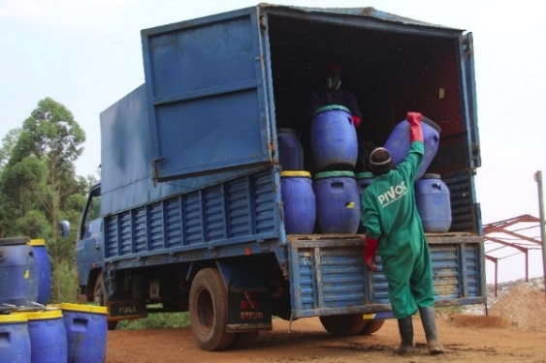

Figura 18: Ilustração dos meios de transporte.

8. Questões de saúde e segurança

8.1 Medidas e formação em saúde e segurança
Todas as instalações devem ser geridas de modo a manter a saúde e a segurança dos utilizadores, da população e dos prestadores de serviços.
Exames médicos regulares: Os utilizadores que lidam com resíduos/águas residuais/prestadores de serviços/operadores devem ser submetidos a exames médicos regulares e, se for caso disso, procurar obter garantias da autoridade de saúde pública quanto à sua segurança quando trabalham em serviços de águas residuais. Estes utilizadores e operadores necessitam de equipamento de protecção ao processarem águas residuais.
Monitorização de doenças infecciosas ou parasitárias: A saúde das partes interessadas que estão expostas às águas residuais e/ou aos sub-produtos do sistema básico autónomo de águas residuais domésticas deve ser controlada para detectar qualquer sinal de doenças infecciosas ou parasitárias devido à exposição ao sistema básico autónomo.
Educação/Formação: Deve ter lugar para evitar qualquer risco para a saúde. É necessária formação para o transporte e tratamento adequados dos resíduos/águas residuais, a fim de prevenir ou minimizar os riscos para o operador e os riscos para o público (comunidade) ou para o ambiente. Deve confirmar-se que o operador está devidamente formado antes de lhe ser dada autorização para transportar resíduos/águas residuais.
Interrupção da Utilização: Na eventualidade de se manifestar o surto de uma doença com origem no sistema básico autónomo de águas residuais domésticas, a utilização do sistema deve ser interrompida de modo a permitir tratar a causa do surto.

Os programas de saúde devem incluir:
- Vigilância médica das partes interessadas em causa
- Ensaios de sub-produtos para detectar microrganismos patogénicos ou outros materiais perigosos
- Revisão da utilização das tecnologias do sistema para identificar qualquer utilização indevida ou falhas que possam promover a actividade dos microrganismos patogénicos e, sempre que possível, as possíveis vias de exposição decorrentes da utilização do sistema
- Educação para a saúde e higiene, incluindo a promoção da lavagem das mãos com sabão e/ou um produto de lavagem equivalente
- Pré-avaliação de uma dada tecnologia para detecção de eventuais falhas que possam promover a actividade dos microrganismos patogénicos, bem como outros perigos, caso se justifique.
Notas

Bibliografia

ISO (2007). ISO 24511. Activities relating to drinking water and wastewater services − Guidelines for the management of wastewater utilities and for the assessment of wastewater services.

ISO (2016). ISO 24521. Activities relating to drinking water and wastewater services − Guidelines for the management of basic on-site domestic wastewater services.

National Sanitation Masterplan (2018) Department of water and sanitation.

National Sanitation Policy (2016). Department of Water and sanitation. South Africa.

National Water Act 36 (1998). Republic of South Africa Government Gazette, CAPE Town, South Africa.

United Nations (2018). Sustainable Development Goal 6 Synthesis Report 2018 on Water and Sanitation. New York.

United Nations (2019). Special edition: progress towards the Sustainable Development Goals. Report of the Secretary-General. United Nations.

White Paper on Water Supply and Sanitation Policy (1994). Department of Water Affairs and Forestry. Cape Town, South Africa.

White Paper on Basic Household sanitation (2001). Department of Water Affairs and Forestry, Pretoria, South Africa.

World Health Organization (WHO) (2015). Sanitation safety planning Manual for safe use and disposal of wastewater, greywater and excreta. World Health Organization: Geneva, p 13

"Goal 6 Targets". United Nations Development Programme. Retrieved 17.01.2020
https://www.undp.org/content/undp/en/home/sustainable-development-goals/goal-6-clean-water-and-sanitation/targets/. [Retrieved 17.01.2020].

https://www.theburningplatform.com/2017/08/14/regression-towards-the-latrine/

https://saniblog.org/2012/12/04/fecal-sludge-management-in-africa-and-asia/
https://www.worldbank.org/en/topic/sanitation/brief/fecal-sludge-management-tools

